娄底职业技术学院
公共机房改扩建项目（基础设施设备）

采
购
需
求

娄底职业技术学院教务处
2020年9月
娄底职业技术学院
公共机房改扩建项目（基础设施设备）采购需求

- 项目名称：公共机房改扩建项目（基础设施设备）
- 预算控制价：17.157万元
三、采购方式：询价采购
四、代理机构：自主采购
五、资质条件：
投标单位需具备《中华人民共和国政府采购法》第二十二条规定的基本资格条件。
六、采购基本要求
1.项目概述
项目建成后能满足二级学院有关专业课程教学、实习实训、课程设计、毕业设计等教学需要。
2.相关要求
（1）投标人报价包含了设备、安装、运输、税务等全部费用，并包括实训楼407、504线槽的铺设。
（2）中标方必须保证提供的货物是全新的且符合国家有关检测标准以及该产品的出厂标准，在质保期内，如有质量问题，应免费更换。
（3）安装和施工过程中出现的所有安全事故全部由中标人负责，并承担相关费用。
七、完成时间
合同签订之日起30个日历日内完成安装验收等全部工作。
八、付款方式
1.本项目设履约保证金捌仟元整，签订合同前交清，验收合格后一个月内无息退还。
2. 项目验收合格后一个月内凭正式发票和验收合格单，由甲方付合同总金额95%款项，余款5%质保期（一年）满后，如无质量问题则一个月内付清余款。
九、开标注意事项
1.按政府采购的相关程序进行开标、评标和定标。
2.在满足招标人需求的前提下，原则上低价中标。

附件：设备清单
序号 | 名称 | 技术  参数 | 数  量 | 品牌  型号 | 单价  （元） | 总价  （元） | 备注
1 | 学生电脑桌 | 1450*600*750MM，台面25MM厚，E0级三聚氰胺板，优质PVC封边，1.5mm-2.0mm经高温胶粘合全自动封边而成，钢架采用优质40*40镀锌方钢；高温静电喷漆烤漆，佩带有主机架 | 90张 |  |  |  | 样式见附图
2 | 教师机电脑桌 | 长宽高尺寸：130*45*70cm，下设1个主机、1个功放、1个UPS电源摆放支架，材质同上 | 3张
3 | 凳子 | 全橡木，320*250*440MM，无甲醛 | 305条 |  |  |  | 样式见附图
4 | 投影仪 | 爱普生CB-X39，灯泡3500流明以上 | 5台
5 | 幕布 | 红叶、玻珠纤维、电动，120寸 | 5块
6 | 分频器 | 高清 | 5个
7 | 空调 | 格力，大5P,定频 | 1台 |  |  |  | 实训楼312
8 | 空调 | 格力，大3P,定频 | 1台 |  |  |  | 实训楼507
9 | 木地板 | 强化复合木地板，规格175mm*122mm，厚度12mm，防水耐磨，通体封蜡，环保等级E0级，仿实木地板铺装 | 4项 |  |  |  | 实训楼213、507、407、504木地板更换
10 | 墙壁粉刷 | 墙壁粉刷成白色 | 4间 |  |  |  | 实训楼213、507、407、504
11 | 窗帘 | 三大一小窗户,材质和遮光率参照311机房，双面花纹，遮光率80%以上，垂感好 | 4套 |  |  |  | 实训楼213、507、407、504
12 | 拆卸及搬运费 | 空调管道及电缆拆、装，旧木地板拆除，垃圾清理并运走 | 4项 |  |  |  | 实训楼213、507、407、504
13 | 基建维修 | 504、507和407拆除讲台及507吊顶维修 | 1项
合计

附图：
1、学生电脑桌图片：
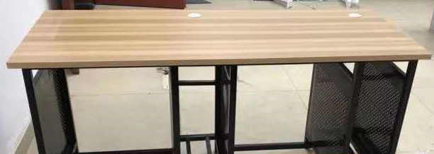

2、凳子图片
